GEOMETRIA espacial 1
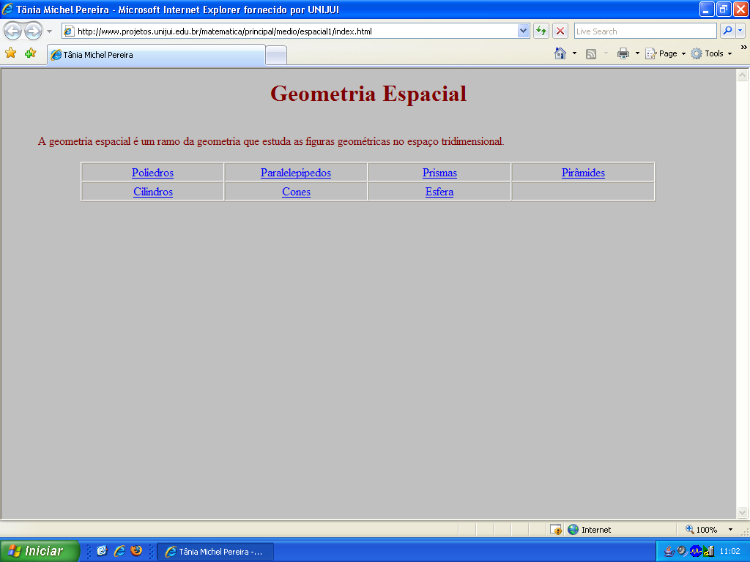

Nesta página que se refere ao conteúdo de Geometria Espacial, os conteúdos estão separados por blocos, que são acessados a medida que clicamos em cada um dos links.
A seguir serão descritas mais detalhadamente as principais atividades referentes a esse conteúdo, a fim de auxiliar a exploração deste material para o ensino da matemática.
Esta página encontra-se disponível no cd ao acessar o link Médio ou no seguinte endereço eletrônico:
http://www.projetos.unijui.edu.br/matematica/principal/medio/espacial1/index.html
Ao clicar no link:
Poliedros: nesta página é conceituado e exemplificado o que é um poliedro. É apresentada a nomenclatura correspondente ao número de lados e ao formato da base. O professor poderá utilizar esta atividade para relacionar o nome do poliedro com o formato do polígono que o compõe.
Clicando sobre o link hexaedro, abre-se uma tela que contém os elementos do cubo, que são acessados a medida que clicamos em cada um dos links.
Elementos do cubo:
Arestas: É possível visualizar uma animação com as arestas e vértices do cubo, clicando no botão indicado.
Faces: É possível visualizar uma animação com as faces do cubo.
Vértices:
Diagonal: É possível visualizar uma animação demonstrando as diagonais do cubo.
Área lateral e total: É possível visualizar uma animação demonstrando como se constitui a área lateral e a área total do cubo.
Volume: É possível visualizar uma animação demonstrando como se constitui o volume do cubo.
Paralelepípedo: clicando neste link, abre-se uma janela onde é conceituado paralelepípedo. São exemplificados os tipos de paralelepípedos; clicando sobre estes, é possível observar os aspectos mais relevantes que cada um contempla.
Prismas: clicando sobre este link, abre-se uma janela com a apresentação dos componentes de um prisma (vértices, faces, ângulos, arestas, face lateral, apótema da base).
Pirâmide: clicando sobre este link, abre-se uma apresentação com os componentes da pirâmide. Esta atividade poderá ser explorada para que os alunos visualizem os elementos que compõe a pirâmide.
Cilindro: clicando sobre este link, abre-se uma apresentação com seus componentes, bem como a planificação do cilindro, demonstrando área da base, área lateral e volume. Esta atividade poderá ser explorada para que os alunos construam as fórmulas da área da base, área lateral e volume.
Cone: clicando sobre este link, abre-se uma apresentação com seus componentes, bem como a planificação do cone. Esta atividade poderá ser explorada para que os alunos construam as fórmulas da área da base, área lateral e volume, já que eles já possuem noções sobre as figuras geométricas que compõem o cone.
Esfera: clicando sobre este link, abre-se uma apresentação, relacionando o volume da esfera com o volume de um cilindro de mesmo raio, demonstrando esta relação.

